OOAD:面向对象的分析与设计

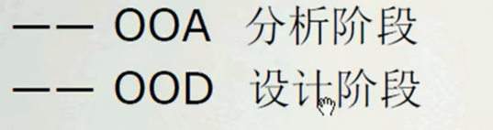

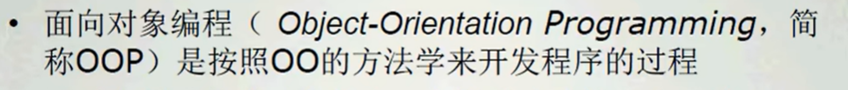

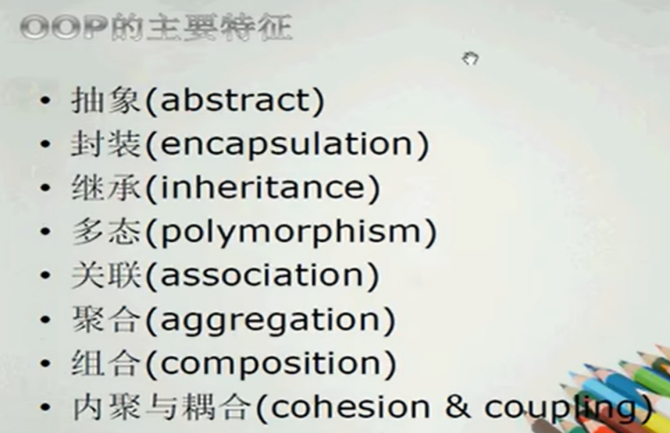

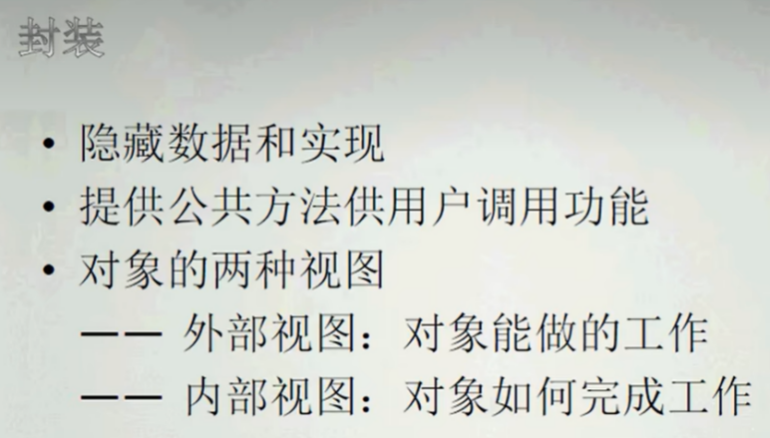

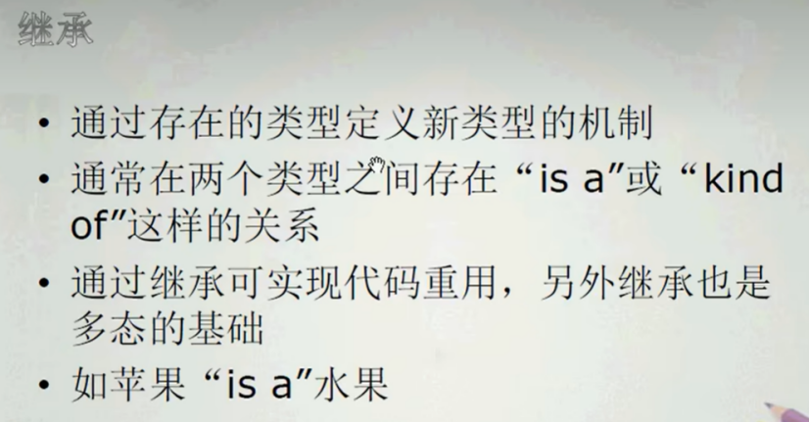

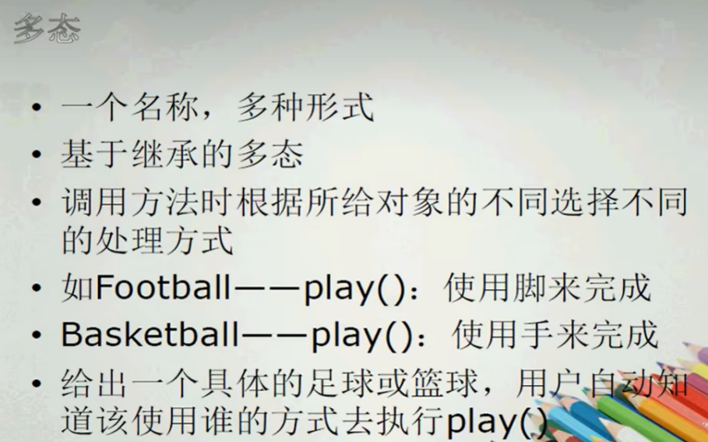

**Uml**

1、定义：是统一的建模语言，是图形化的语言表示。

2、分类：

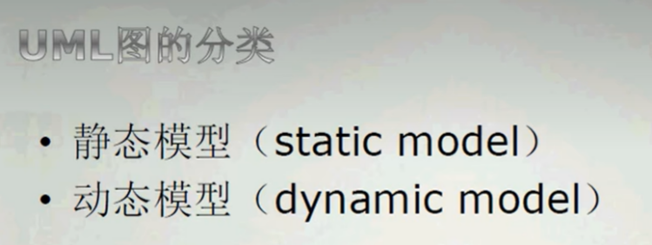

其中：

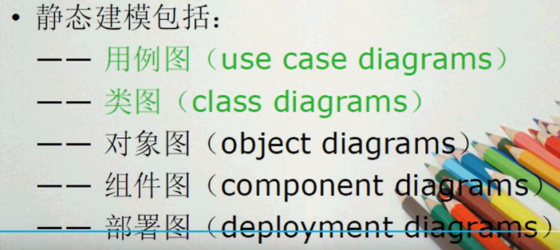

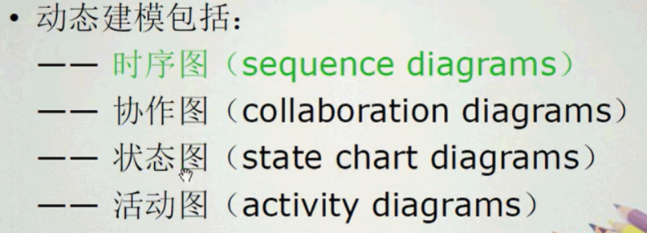

3、其他重要元素：

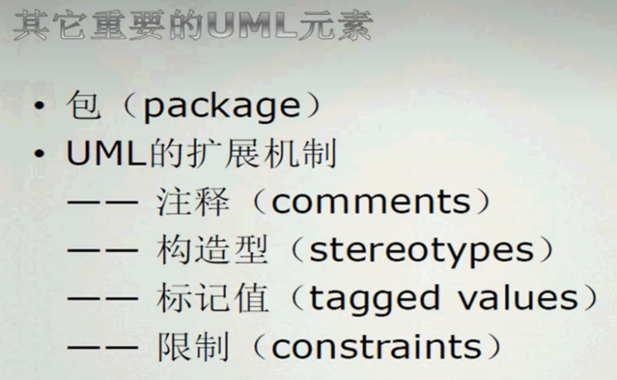

**用例图**

用例可用椭圆表示，可标注优先级。典型的用例图如下：

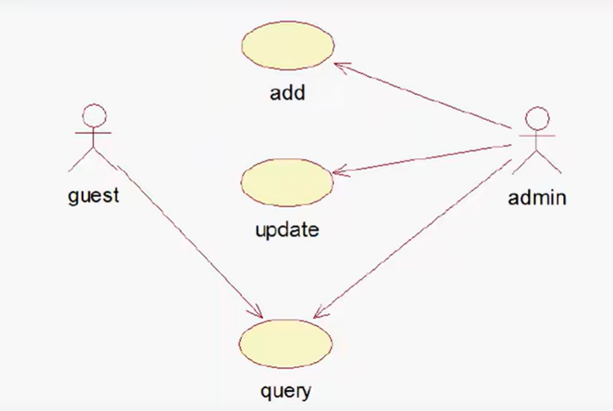

Guest、 admin 表示用户（被称之为“活动者”Actor）

中间椭圆表示的是用例（UseCase)

步骤：

（1）打开uml软件，新建（位置在桌面），然后在桌面重新打开，

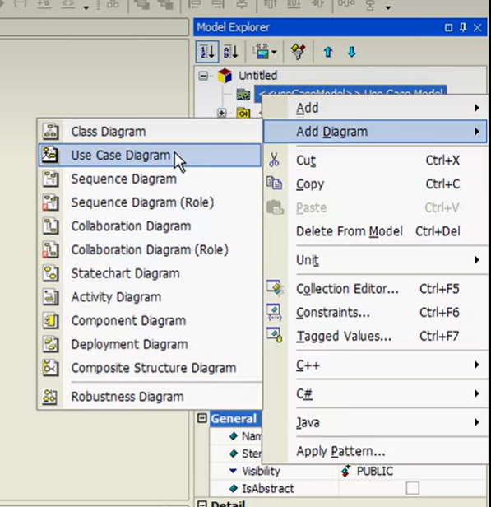

然后命名。

1. 把Actor 和UseCase分别拉进来并命名

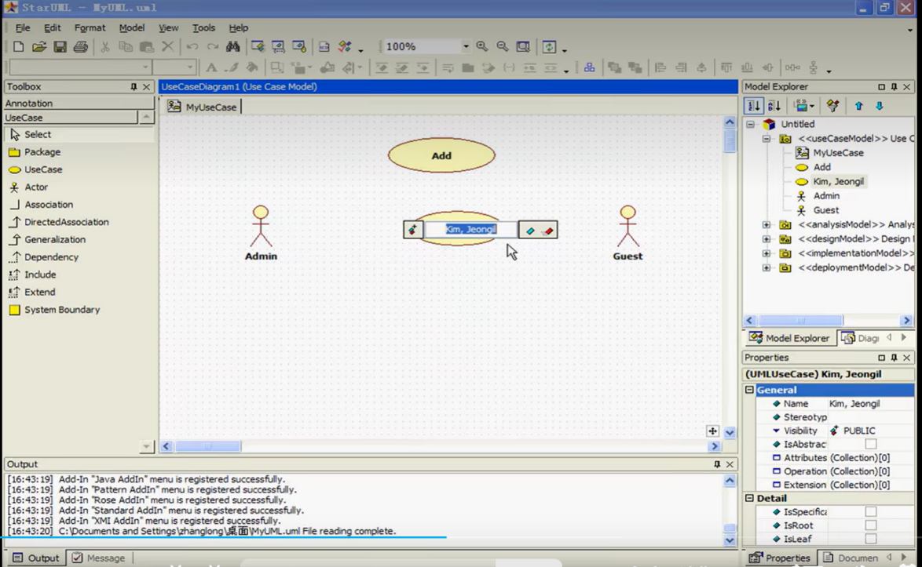

箭头用如下表示



画完后保存在桌面：

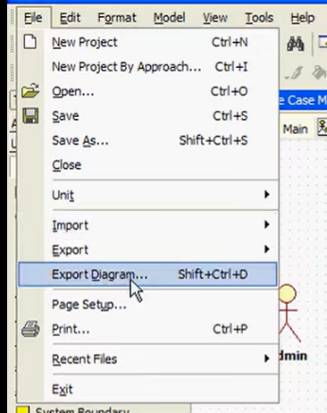

**类图1**

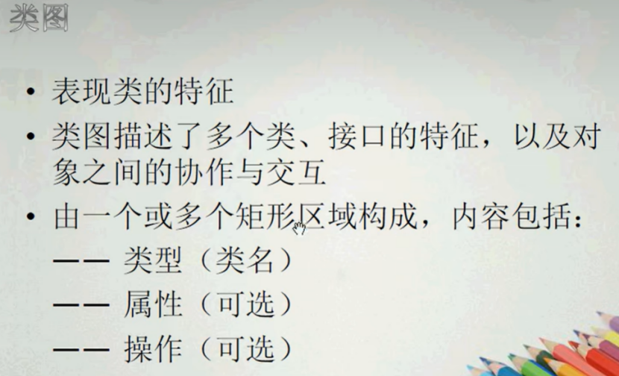

典型的类图：

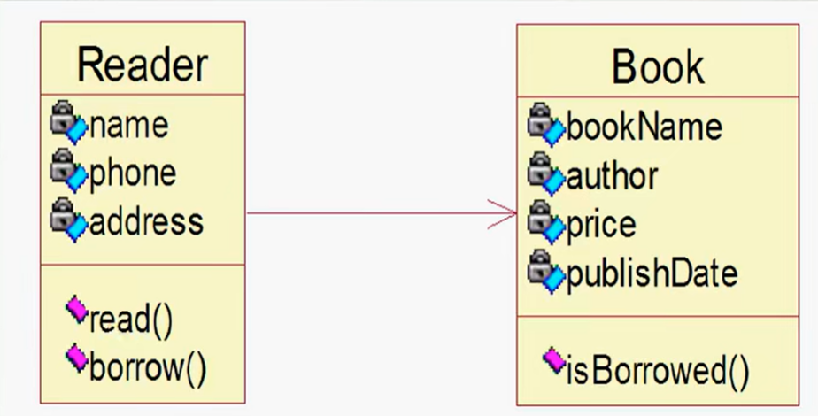

表示了Reader类和Book类。

步骤：

（1）新建一个类图：

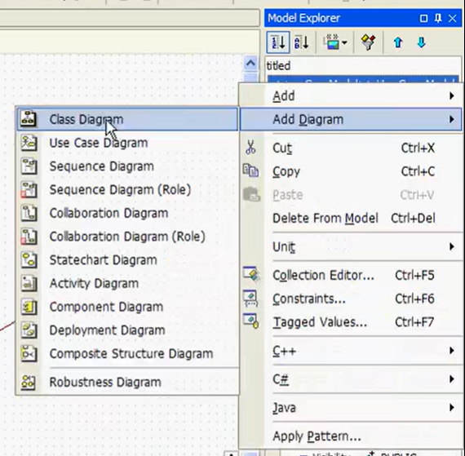

1. 拖入类并命名



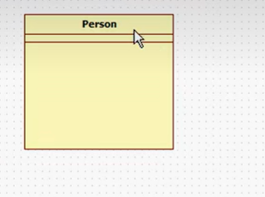

三栏分别是类的名字、属性、方法。

其中：

添加属性：

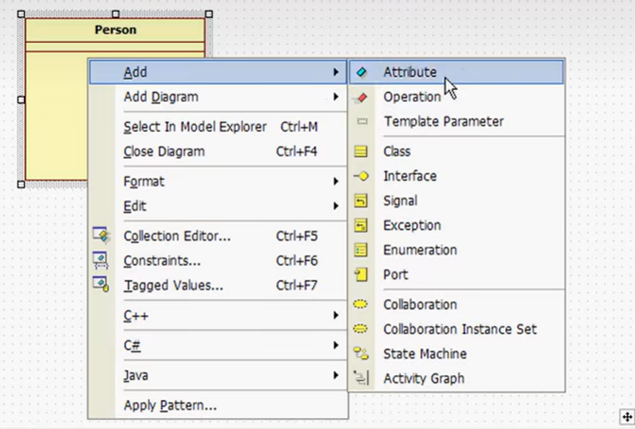

（前面的加减符号表示类别，点击即可修改）

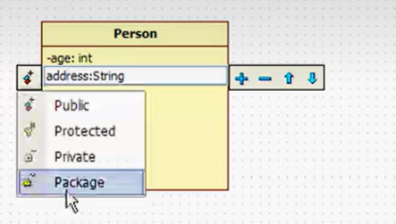

点击右边的加号，就可以再添加属性。

点击左边的标就可以更改类型（如：age是int类型）

添加属性的方法二：

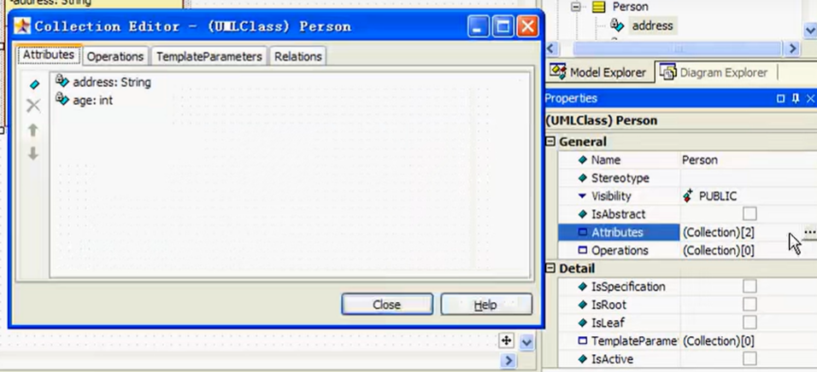

添加方法：

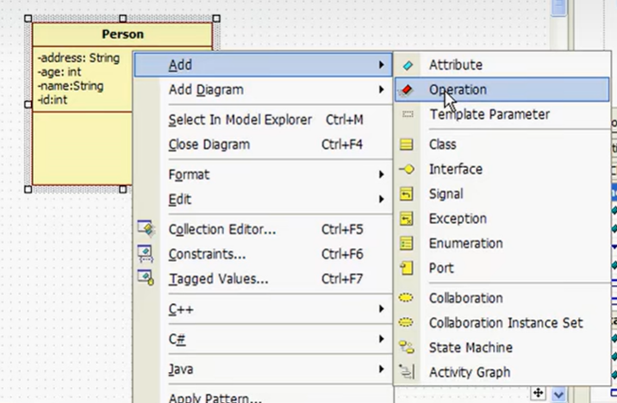

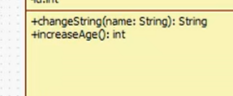

表示这个方法返回int。

还有一种添加方法的方法：

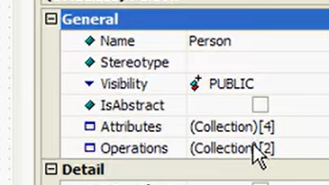

**类图2**

泛化（一般化或继承）：

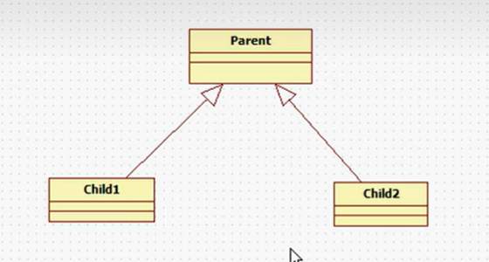

Child 1 和child2都继承了parent，用箭头表示他们之间的关系

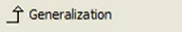

Parent是父类，箭头指向的是父类。

**时序图**

典型的时序图

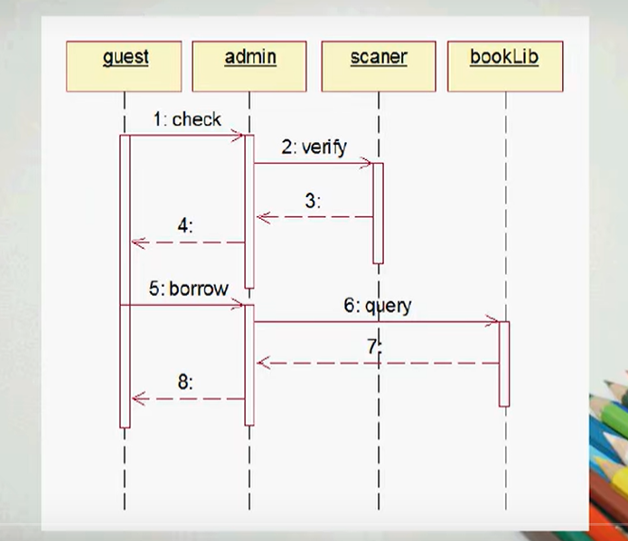

操作步骤：

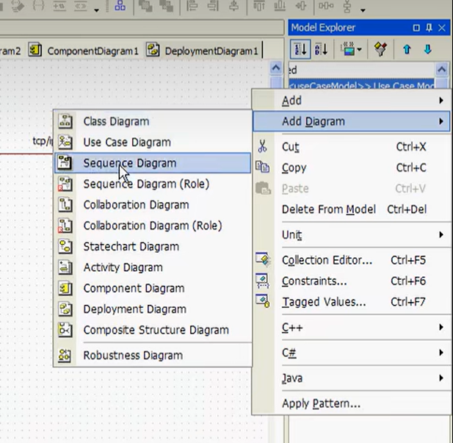

拖入

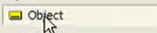

从源指向目标，上面标明方法



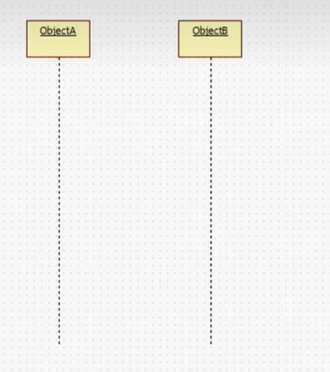

虚线表示时间线，表示执行顺序从上到下。

对象图

典型的对象图如下：

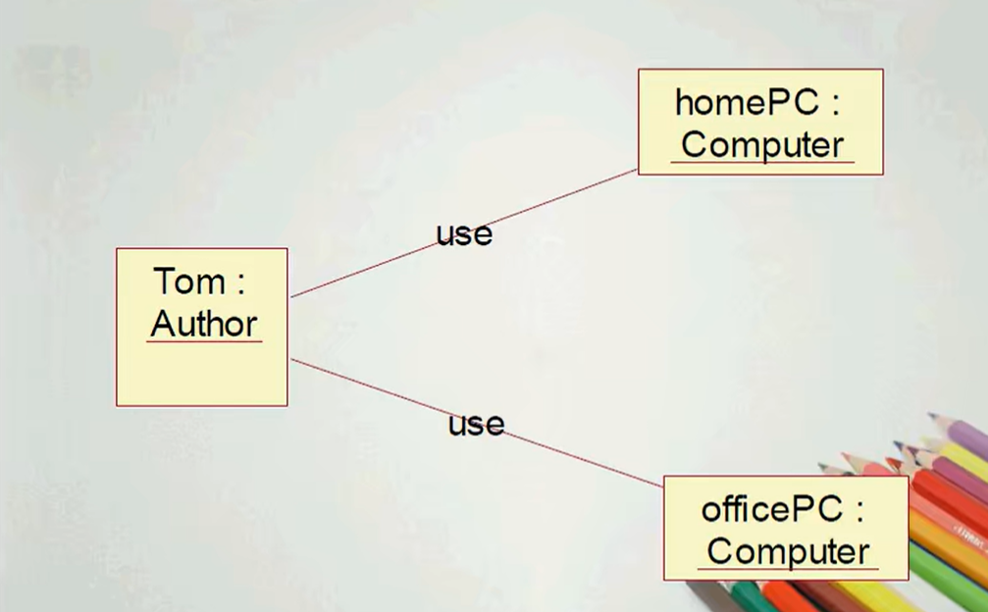

画图步骤：

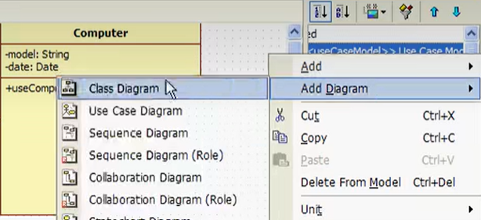

拖入

